<agregar titulo>

|  |  |
| --- | --- |
| Owner | Reviewer |
| Jose Condori Palomino  Santiago Uribe  Juan Torres Farfán |  |

Summary:

< add summary of your proposal >

La aplicación permitirá a los usuarios (clientes y propietarios) gestionar cocheras, realizar reservas y efectuar pagos, incluyendo opciones de pago al contado y abonos parciales.

Requirements:

* Registro de usuarios y login
* Publicación de cocheras por parte de los propietarios
* autenticación de persona/vehículo
* publicar cochera
* buscar cochera
* reservar cochera
* rentar cochera
* cancelar reserva
* pagar en app
* comisión de Kuadra
* confirmación de pago
* historial de reservas
* legal

Out of Scope:

Gestión de ingreso y salida de cocheras

* Es en un contexto local no internacional

Keywords:

* Reserva de cocheras
* Pagos en línea
* Gestión de propietarios y clientes
* Sistema de abonos
* Comisiones

Current status:

Se propone esta estructura como base para el desarrollo de la aplicación.

Technical proposal:

Database design proposal:

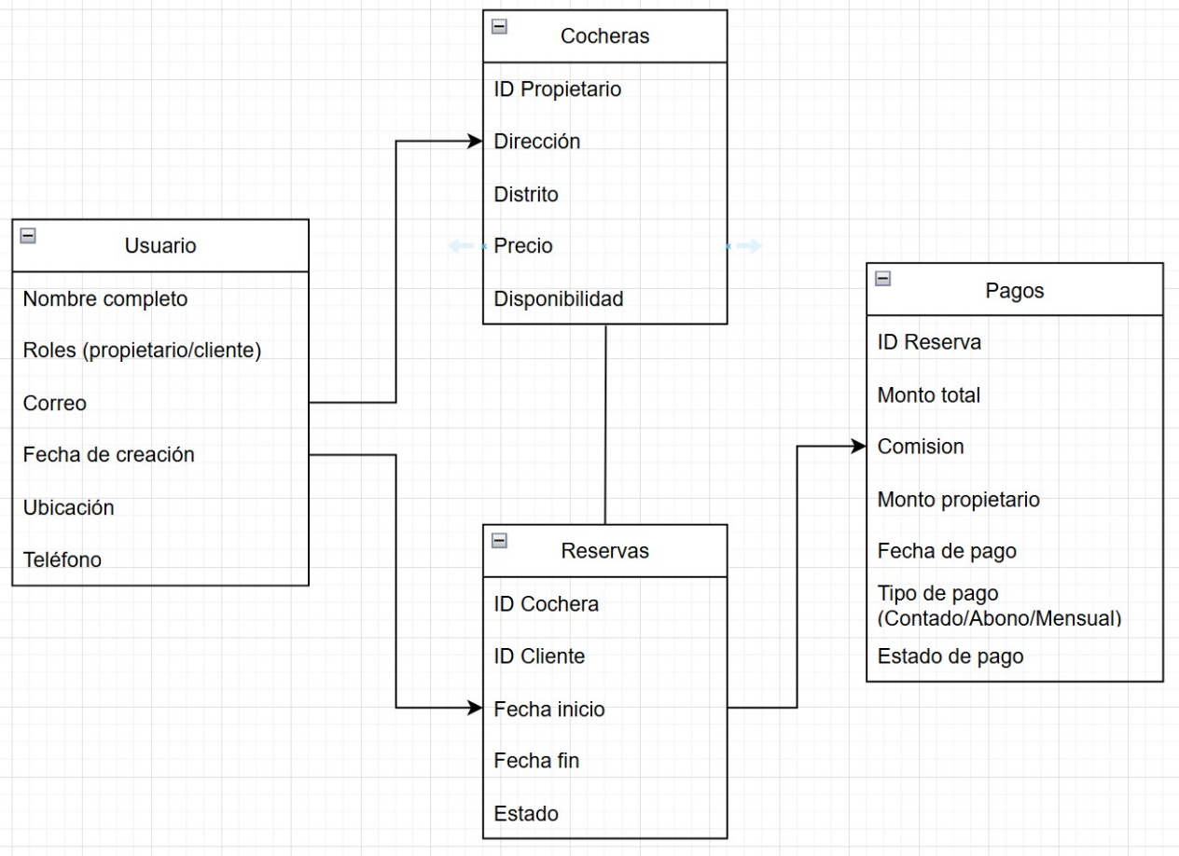

Additional information:

* Se recomienda incluir un sistema de historial de pagos para rastrear abonos parciales.
* La implementación debe considerar un sistema de microservicios